​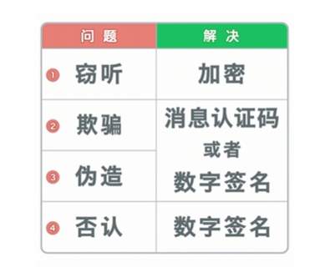​
‍

数字签名与签名验证
私钥加密数据获得签名再将信息发送给对方，然后公钥解密就是数字签名
​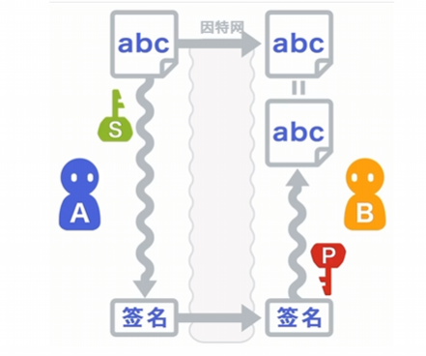​
加入hash生成摘要，让流程更便捷，
- 用户 A 先对明文 “abc” 用哈希（Hash）函数处理，得到哈希值 “7f05” 。
- A 用自己的私钥（S）对该哈希值进行签名操作，生成签名。
- 明文 “abc”、签名通过因特网发送给用户 B 。
- B 收到后，同样对明文 “abc” 做哈希运算，得到 “7f05” ，再用 A 的公钥（P）验证签名，若验证通过，就确认信息来自 A 且未被篡改 。
​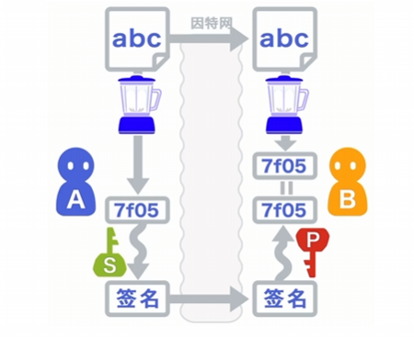​
- RSA 签名算法：基于大素数因子分解难题的非对称算法，是流行的签名算法，安全性依赖大数因子分解难解性，可用于数字签名与密钥交换，常结合哈希算法（如 SHA1WithRSA 用 SHA1 做摘要 ），在 SSL/TLS 协议、数字证书领域常见。
‍

des密钥长 64 位
DES：Data Encryption Standard，是一种对称加密算法，用于数据的加密和解密。
它是在 1970 年代末期开发的，并在 1980 年代成为美国联邦政府的标准加密算法。明文按 64 位进行分组，密钥长 64 位，密钥事实上是 56 位参与 DES 运算（第8、16、24、32、40、48、56、64位是奇偶校验位），分组后的明文组和 56 位的密钥按位替代或交换的方法形成密文组的加密方法。
DES 密钥需要 8 字节（64 位），因此学生取黄栩烽拼音"huangxufeng" 的前 8 个字符"huangxuf"
因此，初始的 8 字节密钥为：68 75 61 6E 67 78 75 66（十六进制）
又因为标准的DES 密钥的每个字节的最后一位是不纳入IP置换考虑的奇偶校验位，用于确保每个字节的奇偶性为奇数。在软件实现上，对于检查 DES 密钥的奇偶校验位是可选的。本代码不考虑将用户输入的DES密钥标准化，仅要求用户只能输入八个字符。
​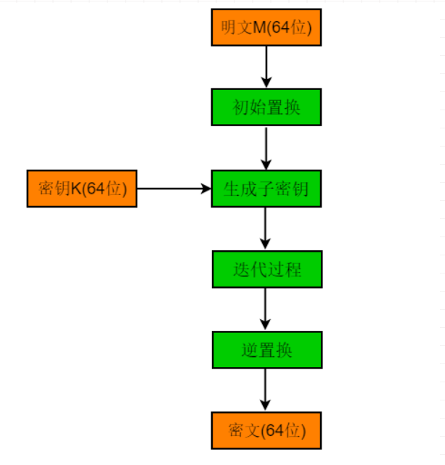​
​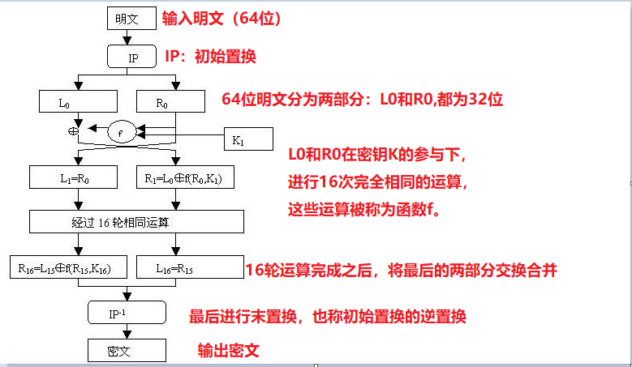​
​​

RC4
RC4：Rivest Cipher 4 的缩写，是一种流加密算法，密钥长度可变，它加解密使用相同的密钥。
由 Ron Rivest 在 1987 年设计。它以其简单性和高效性而闻名，并被广泛用于加密通信和数据保护领域。 RC4 算法使用一个变长的密钥（通常为 8 至 1 字节）来生成一个伪随机的密钥流，然后将该密钥流与原始数据进行异或运算以实现加密。解密时，再次将密钥流与密文进行异或运算即可恢复原始数据。
​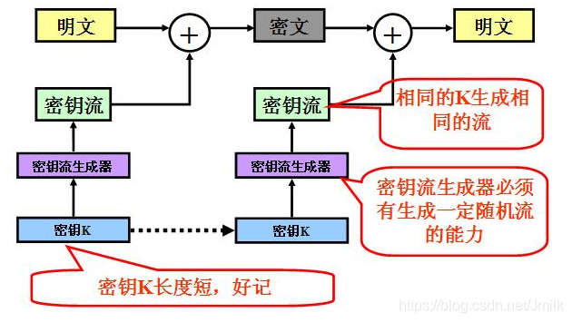​
‍

使用RSA对当前算法的密钥进行传输
公钥与私钥的制作过程，如：公钥E=(3,33) 私钥D =(7,33)
并且公钥与私钥对调是不影响两方的加密与解密
​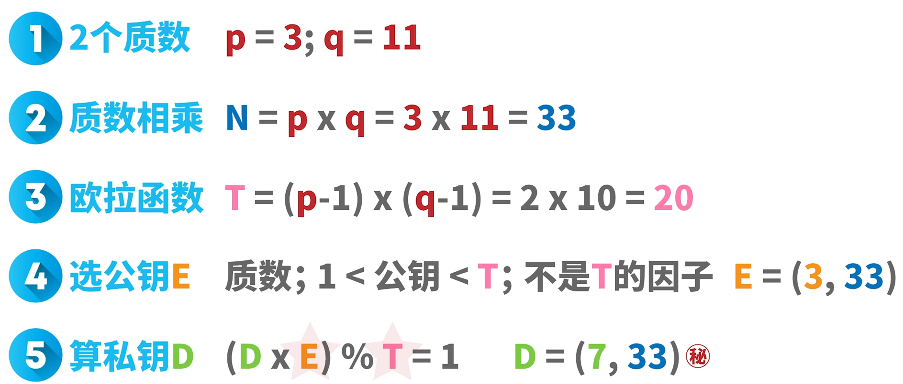​
​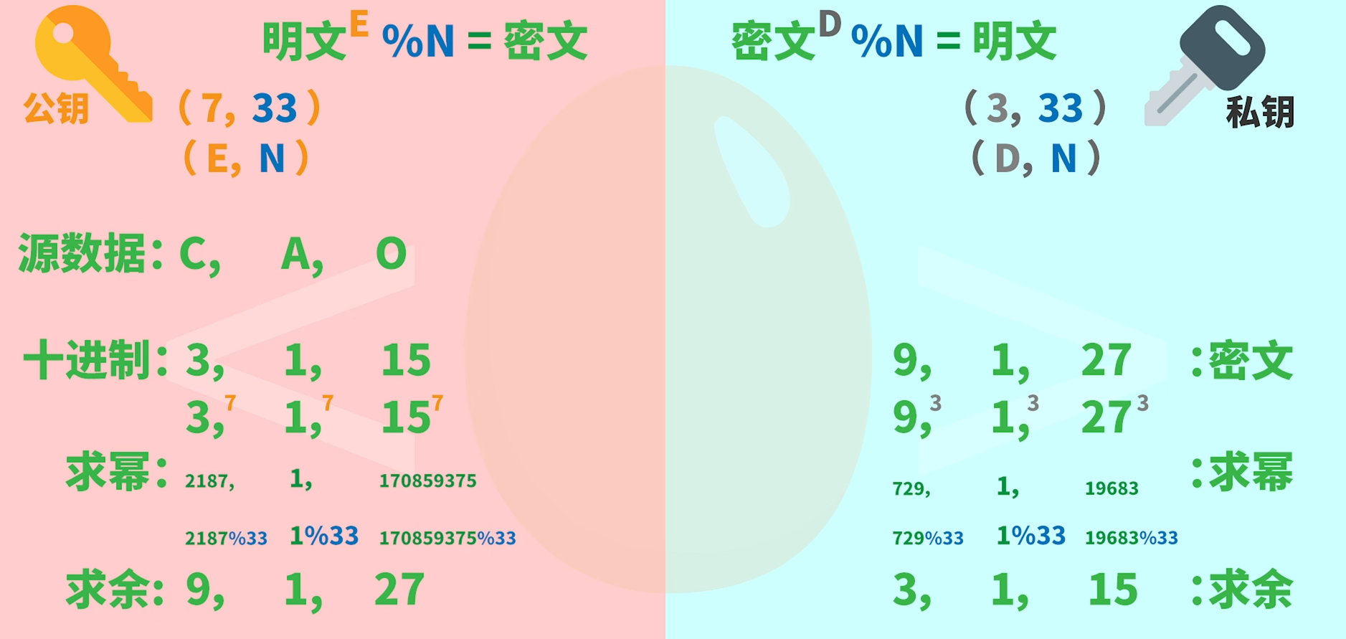​

边角料
发送端和接受端已知用于密钥传输的：RSA传输公钥E_k=(3,33) RSA传输私钥D_k =(7,33)；已知用于签名验证的：发送方RSA签名私钥D_sig =(27,55)， 接收方RSA验证签名公钥E_sig=(3,55)，摘要算法使用sha1.
‍
而用于加密数据的密钥和加密算法都是临时的，加密算法为dec加密和rc4加密中的其中一个。
构造配置包与对数字签名：发送端需要在发送密文前将解密信息（密钥和加密算法）在进行数字签名后，通过RSA传输给接收端，通知接收端应该选择什么样的解密算法和密钥，并自动准备好接收加密数据。
当发送端接受到解密配置包，为了告知发送端，接收端已经准备好接收信息，接收端 会将自己的确认信息给发送端。
‍
‍

方案
‍
实验思路：
1、流程：对待发送数据（txt文件内记载数据信息）进行加密和认证操作，编写网络传输程序使用socket编程实现tcp协议，在发送端将加密和认证后的数据发出，在接收端对接收到的数据验证和解密。
2、发送端和接受端都要提供用户界面，发送端端口号使用22222，接收端端口号使用22223。
3、python编写程序（可以调库）。发送端提供界面允许用户自由选择解密模式DES、RC4对数据进行加密，接收端能自动识别应该选择什么样的解密算法来解密数据。
4、采用RSA对配置包（含解密模式与临时密钥）进行加密。传输密钥格式为PKCS1，signing_rsa2048_private.pem # 签名私钥
signing_rsa2048_public.pem # 签名公钥
5、RSA数字签名机制对数据进行认证。摘要算法使用sha1.签名密钥格式为PKCS1，transport_rsa2048_private.pem # 传输私钥
ransport_rsa2048_public.pem # 传输公钥
注：密钥文件在项目根目录的keys/文件中。
├── keys/
│ ├── signing_rsa2048_private.pem # 签名私钥
│ ├── signing_rsa2048_public.pem # 签名公钥
│ ├── transport_rsa2048_private.pem # 传输私钥
│ └── transport_rsa2048_public.pem # 传输公钥
‍
程序设计要求：
发送端提供用户界面：加密模式选择框：可以选择dec加密或rc4加密。页面有加密密钥输入框、随机生成密钥按钮、“发送配置包”按钮（使用rsa传输配置包）、“发送密文”按钮。
- 用户可以选择加密模式，默认采用的DES加密。
- 发送端页面提供输入框给用户输入自定义加密密钥，也提供“密钥随机生成”功能在输入框内生成当前模式下的密钥。密钥框默认填入12345678，仅支持输入阿斯康码符号，如DES 密钥需要 8 字节，那么des页面的密钥输入框仅只能键入或者随机生成8个字母；当需要随机生成rc4密钥时，也固定生成8位字母组合。
- 用户选择加密与填入密钥后，可以点击“发送配置包”按钮。
- 当收到接收端的确认信息后，可以点击“发送密文”按钮，将txt文件内的信息数字签名后，加密为密文并发送给接收端。
‍
接收端提供用户界面：状态栏（配置包是否验证签名成功、当前解密模式、当前密钥，密文签名验证是否成功）、“准备接收数据”按钮，
- 在收到签名配置包后，接收端用自己的rsa密钥D_k =(7,33)解密签名配置包，并用签名公钥E_sig=(3,55)验证包内的数字签名。
- 若配置包验证签名成功，则会在状态栏显示配置包签名成功、当前的解密模式和解密密钥。此时可以点击“准备接收数据”按钮，发送确认信息通知发送端可以发送数据密文。
- 当发送端发送完毕数据的密文，接收端会用当前的解密模式和密钥解密信息，并确认签名。若签名验证成功，将原始数据打印到输出信息栏。
‍

核心通信协议：
发送端发送签名配置包的密文，通知接收端：
- 生成摘要：发送方使用SHA-1（可以调库直接使用该算法）对 配置包Set "DES|12345678" 生成摘要digest，
- 对摘要签名：发送方使用自己的 RSA签名私钥 对 摘要digest进行签名运算，生成签名值 Sig，
- 拼接：将配置包Set 和签名 Sig 拼接成待加密的签名配置包SetBlock，"DES|12345678||Sig"
- RSA加密：再使用RSA传输公钥加密 SetBlock，生成密文 C_set = RSA(K_dec, DataBlock)。
- 发送：发送密文 C_set 给接收方。
‍
接收端监听并处理签名配置包的密文，通知发送端：
- 接收端持续监听网络，检测到连接后，优先读取第一个数据包（签名配置包密文）
- 解密配置包：接收端使用RSA传输私钥 解密签名配置包SetBlock；
- 验证签名：识别配置包中的签名值 Sig和配置包Set，对配置包Set生成摘要，对摘要使用签名公钥得到验证值Sig_。若验证值Sig_ = 签名值 Sig，则验证签名成功。
- 解析配置包：若验证签名成功，接收端解析配置包信息，根据解析结果初始化对应的解密算法，状态栏显示相应信息。
- 接收后续数据包，使用配置包中的算法和密钥解密。
‍
发送端发送经过已签名的数据密文：
- 生成摘要：发送方使用SHA-1（可以调库直接使用该算法）对 原始数据M 生成摘要digest，
- 对摘要签名：发送方使用自己的 RSA签名私钥对 摘要digest进行签名运算，生成签名值 Sig，
- 拼接：将原始数据 M 和签名 Sig 组合成待加密数据块DataBlock，
- 加密：再使用当前的算法和密钥生成密文，如 若当前用户选择加密模式为des，则使用DES的密钥 K_des加密 DataBlock，生成密文 C_date = DES(K_des, DataBlock)。
- 发送：发送密文 C_date 给接收方。
‍
‍
接收端监听并处理数据密文，并进行签名验证：
- 若当前模式是DES，则使用DES密钥 K_des 解密密文 C_date，获取明文 DataBlock
- 解析：从 DataBlock 中分离原始数据 M 和签名值 Sig
- 对原始数据 M 生成SHA-1摘要digest
- 签名验证：对摘要使用签名公钥得到验证值Sig_,若验证值Sig_ = 签名值 Sig，则判定为验证签名成功。
- 承认原始数据M，将原始数据打印在输出栏。
‍
‍
‍

修改后的通信协议

发送端发送签名配置包，通知接收端：
- 生成摘要：发送端使用SHA-1算法对配置包内容 Set（如 "DES|12345678"）生成摘要 digest。
- 签名摘要：发送端使用自己的 RSA签名私钥 对摘要 digest 进行签名，生成签名值 Sig（如base64字符串）。
- RSA加密配置包：发送端使用 RSA传输公钥 对配置包内容 Set（如 "DES|12345678"）进行加密，得到密文 C_set。
- 发送：发送端先发送密文 C_set，再发送签名 Sig 给接收端。
‍

接收端监听并处理签名配置包：
- 接收密文：接收端监听网络，检测到连接后，优先读取第一个数据包（加密的配置包密文 C_set）。
- 解密配置包：接收端使用 RSA传输私钥 解密 C_set，得到明文配置包 Set（如 "DES|12345678"）。
- 接收签名：接收端读取第二个数据包，获得签名值 Sig。
- 验证签名：接收端对明文配置包 Set 生成SHA-1摘要 digest，再用签名公钥对签名值 Sig 进行验证。如果验证通过，说明配置包未被篡改且确实来自发送端。
- 解析配置包：若签名验证成功，接收端解析配置包内容，初始化对应的解密算法和密钥，状态栏显示相应信息。
- 发送确认：接收端向发送端发送确认信息（如 CONFIG_OK），通知可以发送数据密文。
‍
‍

发送端发送已签名的数据密文：
- 生成摘要：发送端使用SHA-1算法对原始数据 M 生成摘要 digest。
- 签名摘要：发送端使用自己的 RSA签名私钥 对摘要 digest 进行签名，生成签名值 Sig。
- 拼接数据块：将原始数据 M 和签名 Sig 拼接成数据块 DataBlock（如 M||Sig）。
- 对称加密：使用配置包中指定的算法和密钥（如DES/RC4）对 DataBlock 进行加密，生成密文 C_data。
- 发送密文：发送端将密文 C_data 发送给接收端。

接收端监听并处理数据密文，并进行签名验证：
- 解密密文：接收端使用配置包中指定的算法和密钥（如DES/RC4）对密文 C_data 进行解密，得到明文数据块 DataBlock。
- 分离数据和签名：从 DataBlock 中分离出原始数据 M 和签名值 Sig。
- 生成摘要：对原始数据 M 生成SHA-1摘要 digest。
- 验证签名：用签名公钥对签名值 Sig 进行验证。如果验证通过，说明数据未被篡改且确实来自发送端。
- 显示数据：将原始数据 M 显示在输出栏。

验证
Sha1WithRSA在线签名工具--在线调试测试sha1 with rsa签名
​


